Toluca de Lerdo, México; a 17 de octubre de 2023.

DIPUTADA AZUCENA CISNEROS COSS PRESIDENTA DE LA H. “LXI” LEGISLATURA DEL ESTADO DE MÉXICO
PRESENTE

El que suscribe Diputado Guillermo Zamacona Urquiza, en mi carácter de integrante del Grupo Parlamentario del Partido Revolucionario Institucional de esta “LXI” Legislatura; con fundamento en los artículos 38 fracción IV y 83 de la Ley Orgánica del Poder Legislativo del Estado Libre y Soberano de México y 72 del Reglamento del Poder Legislativo del Estado de México, someto a consideración de esta H. Legislatura, proposición con Punto de Acuerdo de Urgente y Obvia Resolución por el que se exhorta respetuosamente a la Secretaría del Medio Ambiente y Desarrollo Sostenible del Gobierno del Estado de México, para que en el marco de sus facultades y atribuciones legales, proponga la declaratoria de ampliación territorial de la zona sujeta a conservación ambiental denominada Espíritu Santo (también conocida como Reserva Estatal Espíritu Santo); el cambio de nombre a “Santuario del Agua Espíritu Santo” en el municipio de Jilotzingo, Estado de México; y la publicación de sus programas de manejo.

EXPOSICIÓN DE MOTIVOS

PRIMERO. – Normativa y ordenamientos jurídicos vigentes que refieren al medio ambiente sano como un derecho humano.

Un medio ambiente sano debe considerarse un derecho humano, así lo estipula el Programa para el Medio Ambiente de la Organización de las Naciones Unidas. Un ambiente seguro para vivir no debe ser una cuestión de lujo, ni puede considerarse algo imposible para la sociedad. “Las posibilidades de respirar aire limpio en las ciudades de países de ingresos medios y bajos son realmente escasas. En 97% de

estas urbes no se cumplen las pautas de calidad del aire de la Organización Mundial de la Salud (OMS)”.

Según la OMS, la degradación ambiental es responsable del 23% de todas las muertes en el mundo -un total de 12,6 millones de personas en 2012-. El área metropolitana del Valle de México tiene una calidad del aire muy mala; 90% del tiempo se encuentra por debajo de los estándares internacionales. El Programa para el Medio Ambiente de la ONU busca un marco global integral para proteger a las personas de un ambiente tóxico, tal como en el que viven millones de habitantes en el Valle de México.

En la Cuenca del Valle de México, se genera un escurrimiento superficial virgen de 748 hectómetros cúbicos (hm3). A una velocidad de 23.7 metros cúbicos al segundo (m3/s), no obstante sólo se aprovecha a través de ríos y manantiales un gasto de 92 hm3 (2.9 m3/s), equivalente al 12 % del escurrimiento superficial. Tal situación obedece a que originalmente los escurrimientos se almacenaban en los lagos que conformaban el Sistema Lacustre, y actualmente el 80 % de su superficie está ocupada por la mancha urbana de la Zona Metropolitana del Valle de México, y los escurrimientos generados por las lluvias en estas superficies impermeables deben ser desalojados rápidamente para evitar inundaciones.

El 28 de junio de 1999 se publicaron en el Diario oficial de la Federación las reformas a los artículos 4º y 25 Constitucionales, el primero para establecer el derecho a un medio ambiente adecuado y el segundo para incorporar al Sistema Nacional de Planeación Democrática el principio del desarrollo integral y sustentable:

Artículo 4to Constitucional (párrafo quinto): […]
Toda persona tiene derecho a un medio ambiente sano para su desarrollo y bienestar. El Estado garantizará el respeto a este derecho. El daño y deterioro ambiental generará responsabilidad para quien lo provoque en términos de lo dispuesto por la ley.

El artículo 18 de la Constitución Política del Estado de México establece que corresponde al Estado procurar el desarrollo de los pueblos y personas basándose en el aprovechamiento sustentable de los recursos naturales, cuidando la integridad de los ecosistemas, de manera que no se comprometa la satisfacción de provisión de recursos naturales para las generaciones futuras. Asimismo, la Constitución de nuestra entidad establece que toda persona tiene derecho al acceso y disposición de agua de manera suficiente, asequible y salubre, para consumo personal y doméstico.

El Código para la Biodiversidad del Estado de México también prevé dichos preceptos en sus artículos 1.2 incisos I, II, IV, VII, VIII, XIX; en los cuales se menciona el derecho a gozar de una vida saludable a partir de un ambiente sano, el aprovechamiento de los recursos naturales de forma sostenible y la instrumentación (previo diseño) de estímulos fiscales a favor de la conservación de la biodiversidad en su conjunto.

SEGUNDO – Del Bosque de Agua y su importancia estratégica para la calidad de vida humana de los ciudadanos que habitan en el Valle de México y el Valle de Toluca.

En Huixquilucan, Isidro Fabela, Jilotzingo y Xonacatlán – entre otros municipios del Estado de México–se encuentra el “Bosque de Agua”, región compuesta por la Sierra de las Cruces (que separa a la Ciudad de México de Toluca) y la Sierra Chichinautzin (que separa a la Ciudad de México de Morelos). Esta región, por su cobertura boscosa, brinda agua para más de 25 millones de personas en la Zona Metropolitana del Valle de México. El agua que se acumula en los acuíferos del Bosque aporta 70% del consumo diario de la Zona Metropolitana del Valle de México, esto debido, en parte, a que la Presa Madín, la Presa Iturbide y la Presa de Guadalupe se nutren de este bosque; ambos sistemas de captación benefician a los municipios de Atizapán de Zaragoza, Cuautitlán Izcalli, Naucalpan, Huixquilucan, Jilotzingo, Tlalnepantla, Nicolás Romero, Isidro Fabela, entre otros.

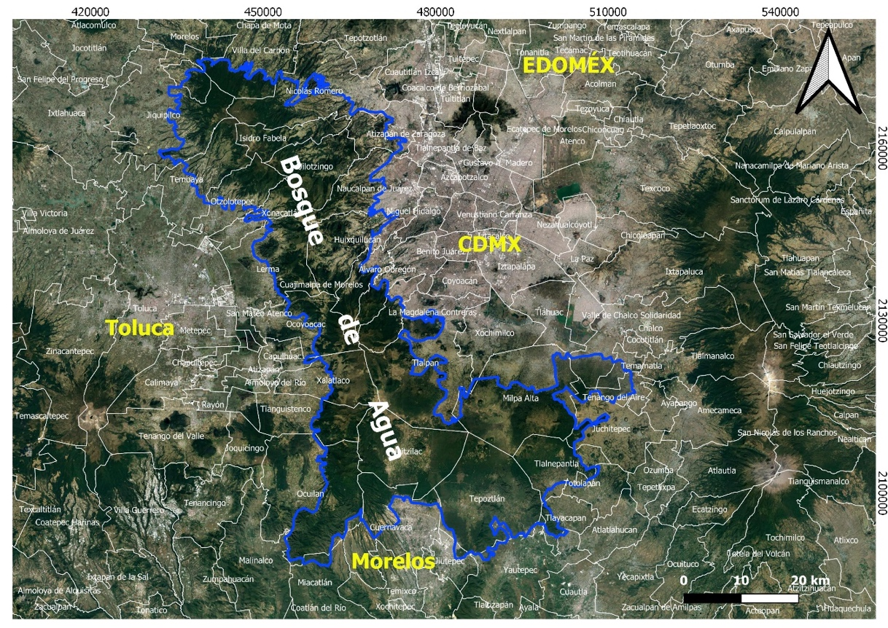
Figura 1 Delimitación del Bosque de Agua, se muestran los estados, alcaldías y municipios que lo integran.
La Comisión Nacional para el Conocimiento y Uso de la Biodiversidad (CONABIO) declaró a parte del Bosque de Agua como una de las regiones terrestres prioritarias para la conservación en México, dándole el nombre de “Corredor biológico Ajusco-Chichinautzin”.

Los esfuerzos por conservar las más de 250 mil hectáreas que conforman este bosque, incluyendo los parques nacionales de La Marquesa, Ajusco, Desierto de los Leones, Lagunas de Zempoala y Tepozteco, entre otras áreas naturales protegidas, no han podido frenar el incontenible avance de la mancha urbana ni la tala ilegal, principales causas de su desaparición, aunque también juegan un papel importante en la conversión del bosque en zonas de cultivo y potreros para ganado, los incendios forestales y la extracción de materiales (como el suelo) para su venta.

Además, la cacería furtiva y la introducción de especies exóticas ponen en riesgo la biodiversidad de esta región. La desaparición del Bosque de Agua significaría una pérdida irreparable no sólo para México, sino para el mundo entero. Este bosque es una de las zonas de mayor diversidad biológica de nuestro país, el cual alberga el 10% de la biodiversidad del planeta. En este bosque habitan 3 de cada 10 especies de mamíferos y 1 de cada 10 especies de aves que se encuentran en México. El Bosque de Agua todavía es hogar de venados, coyotes, zorros, zacatuches (teporingos), tlacoyotes (tejones), halcones, búhos, gallinas de monte, gorriones serranos, ajolotes de montaña, entre muchos otros.

Por si esto fuera poco, sin este bosque no sería posible la existencia de las ciudades de Toluca, Cuernavaca y la Ciudad de México, ya que perderían su principal fuente de agua, entre muchos otros beneficios. Por esto, es urgente tomar medidas para protegerlo ya que, de lo contrario, todos sufriremos las consecuencias.

Desafortunadamente, pese a los enormes beneficios que nos brinda, esta región se encuentra severamente amenazada y está desapareciendo rápidamente, al igual que la mayoría de los bosques de nuestro país. De acuerdo con el Instituto de Geografía de la Universidad Nacional Autónoma de México, cada año se pierden 2,400 hectáreas de este bosque, lo que equivale a destruir una superficie de 9 campos de fútbol por día. De seguir a este ritmo, este gran bosque de agua podría desaparecer en los próximos 50 años, comprometiendo seriamente la viabilidad de los principales núcleos urbanos del centro del país. En los últimos 30 años, la extensión del Bosque de Agua se ha reducido en 40%, como consecuencia 1) del crecimiento y la aparición de asentamientos urbanos, 2) de la deforestación, 3) la erosión de los suelos boscosos, 4) de la expansión de las tierras de cultivo. Esto ha reducido la filtración del agua al subsuelo y ha disminuido las reservas hídricas de las Zonas Metropolitanas de los Valles de México y de Toluca, así como de los diferentes poblados del Estado de Morelos. Sólo alrededor de 60 % de las 255,000 has del Bosque de Agua están protegidas por 21 Áreas Naturales Protegidas Federales, Estatales, por lo que urge conservar el restante. La región norte del Bosque de Agua, en su vertiente hacia el Valle de México, es la que mantiene más zonas boscosas sin protección (Figura 2):

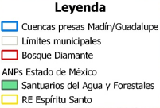
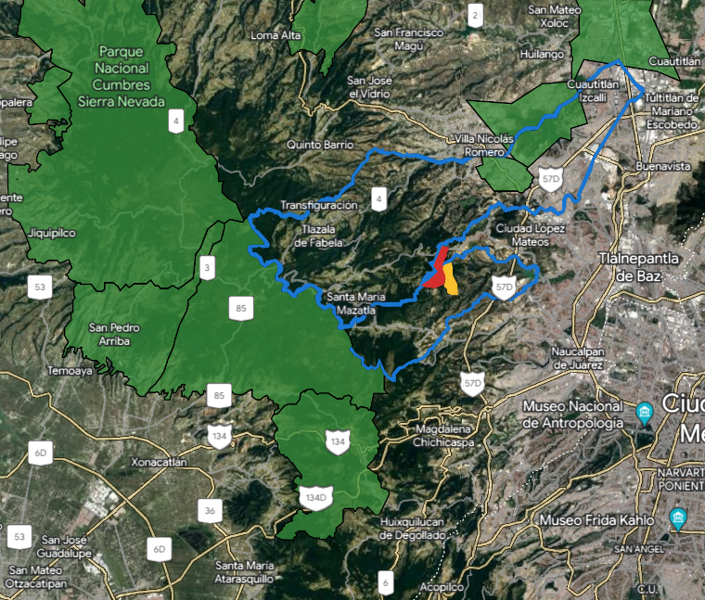
PESAF Presa Taxhimay
PESAF Subcuenca Rio San Lorenzo
PESAF Subcuenca Rio Mayorazgo
PESAF Subcuenca Presa Alzate
PESAF Manantiales Tiacaque
PESAF Subcuenca arroyo sila
PESAF Presa Guadalupe
Figura 2 Mapa que muestra la ubicación de diferentes Parques Estatales Santuarios de Agua y Forestales (PESAF) en la región norte del Bosque de Agua. A su vez se puede ver la necesidad de contar con decretos similares para la vertiente hacia el Valle de México, siguiendo los límites de las cuencas hidrológicas de las presas Guadalupe y Madín. Se muestra también la ubicación de la Reserva Estatal Espíritu Santo y el predio del proyecto mega-residencial Bosque Diamante.

El 11 de agosto de 1994 se declaró zona sujeta a conservación esta zona en la comunidad de Espíritu Santo, Jilotzingo, mediante dicho ordenamiento se estableció que los ejidatarios, la dependencia municipal (Jilotzingo), la dependencia estatal, asociaciones civiles y particulares establecidas en esta área, estarían obligados a su conservación, cuidado y aprovechamiento racional, conforme a los programas de manejo que se determinen. Sin embargo, a pesar de que ya pasaron 27 años, esta área natural protegida no cuenta con su programa de manejo, por tal motivo la reserva no cuenta con ningún recurso asignado por la Secretaría de Medio Ambiente y Recursos Naturales (SEMARNAT), ni por la Comisión Estatal de Parques Estatales y de la Fauna (CEPANAF), ni por la Protectora de Bosques del Estado de México (PROBOSQUE) ni de la Comisión Nacional Forestal (CONAFOR).

El riesgo que corre esta área natural protegida es que si no se le designa a la brevedad algún recurso se verá afectada con la tala clandestina, saqueo de tierra, incendios o plagas, así como con el asentamiento de desarrollos inmobiliarios que la pongan en riesgo.

La actual zona sujeta a conservación en Espíritu Santo, comprende un espacio de 234 hectáreas de bosque, dejando vulnerables miles de hectáreas adicionales localizadas en los municipios de Jilotzingo, Isidro Fabela, Nicolás Romero, Atizapán de Zaragoza y Naucalpan, principalmente.

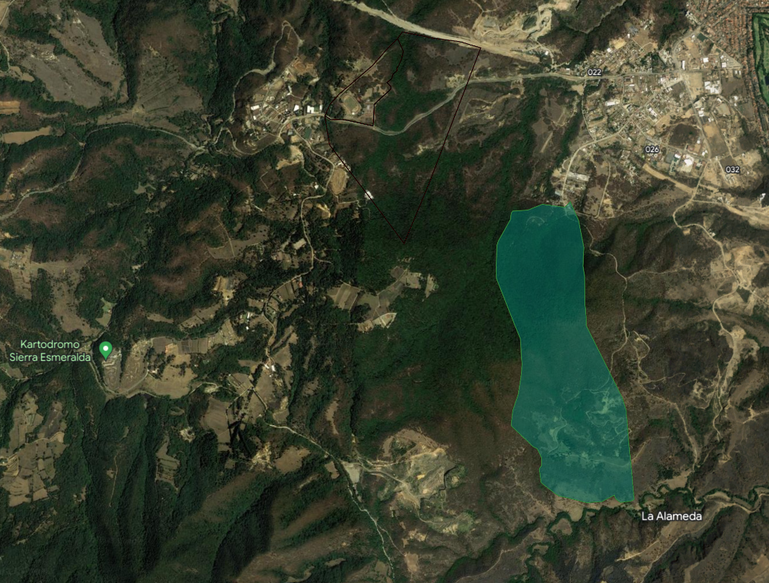
Superifice de la actual zona sujeta a preservación Espíritu Santo en el municipio de Jilotzingo Estado de México
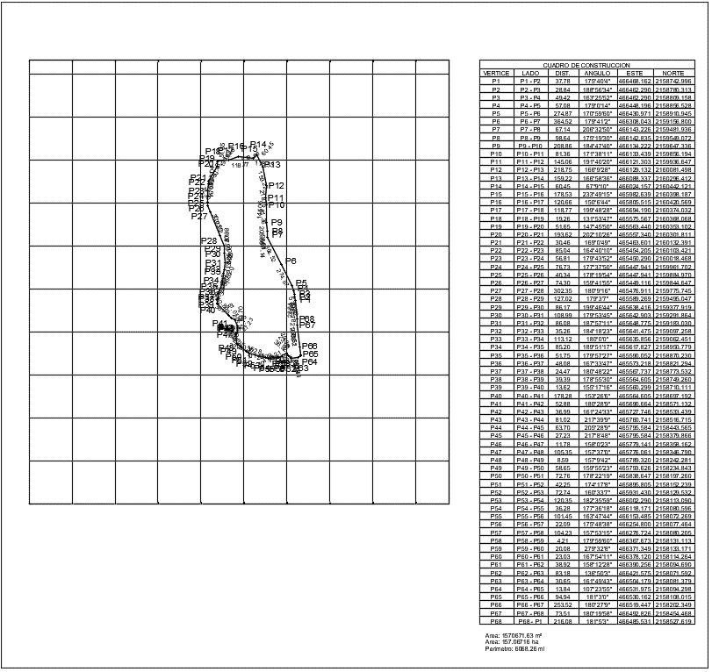
Poligonal de la actual zona sujeta a preservación Espíritu Santo en el municipio de Jilotzingo Estado de México

TERCERO – Del desarrollo denominado “Bosque Diamante” y su impacto ambiental por colindancia a la zona de conservación natural Espíritu Santo.

En un área limítrofe a la Reserva Estatal Espíritu Santo, y con influencia a las cuencas hidrológicas de las presas Madín y Guadalupe, se pretendía construir un macro desarrollo inmobiliario denominado “Bosque Diamante” que contempla la construcción de 19,985 viviendas. Ello implicaría la llegada de 80 a 100 mil nuevas personas al municipio de Jilotzingo (con una población actual de 19,877 habitantes; INEGI, 2020), y la deforestación de 186 mil 504 árboles para la construcción de casas. La extensión territorial de “Bosque Diamante” es de aproximadamente 238 hectáreas, prácticamente es más grande el desarrollo inmobiliario que el total de la superficie de la zona sujeta a conservación Espíritu Santo.

El promedio de precipitación anual de las 238 hectáreas de Bosque Diamante es de alrededor de 981 milímetros de lluvia, de los cuales 590 milímetros se evapotranspiran (las plantas consumen agua y también la evaporan), 311 milímetros se infiltran y 80 milímetros escurren. En general se reconoce que 1 milímetro de lluvia sobre un metro cuadrado de terreno equivale a 1 litro de agua, por lo que 981 milímetros de lluvia, equivalen a que llueva 981 litros de agua por cada metro cuadrado. Si se multiplica por los 2,380,000 metros cuadrados del predio de Bosque Diamante, el agua que llueve anualmente en esa superficie es de 233,478,000,000 litros, ó 233,478,000 metros cúbicos, cantidad que se vería afectada al modificar la cobertura forestal, el suelo, la topografía, etc., que ha llevado décadas y siglos en conformarse. De esa agua, el 40% (infiltración más escorrentía) podría ser aprovechada por el ser humano, a través de los manantiales y pozos en la región, y lo que escurre a las presas Madín y Guadalupe. En términos comerciales, el caudal que la Comisión Estatal del Estado de México vende en bloque a los municipios (y estos los venden a montos mayores a las viviendas y establecimientos comerciales) es $10.03 pesos por cada metro cúbico a los municipios de Atizapán de Zaragoza, Cuautitlán Izcalli y Naucalpan. Si multiplicamos el 40% de lo que llueve anualmente (93,391,200 metros cúbicos de agua), el valor del servicio ambiental del agua anualmente, sería de novecientos treinta y seis, setecientos trece mil, setecientos treinta y seis, millones de pesos/anuales. Ahora habría que multiplicar esa cantidad anual por los años que se llevaron para que ese bosque de encino sobre el predio del Megaproyecto Bosque Diamante tenga esa estructura, composición e interacciones bióticas y abióticas, por lo menos unos 70 años, lo que representaría una cantidad total de por lo menos 60 mil millones de pesos.

En el predio del proyecto Bosque Diamante, colindan dos subcuencas hidrológicas reconocidas por los nombres que llevan los embalses en sus partes bajas: presa de Guadalupe y presa Madín. De acuerdo con los límites que usa la CONAGUA, la mayor parte de la zona donde se quiere desarrollar el megaproyecto Bosque Diamante, se encuentra dentro de la subcuenca de la presa Madín, tal como se muestra en la Figura 3.
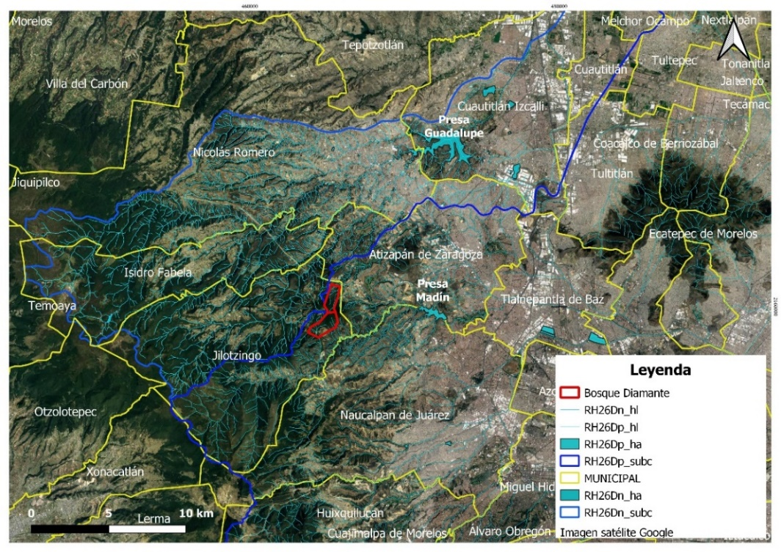
Figura 3 Mapa que muestra los límites hidrológicos y políticos en la región del megaproyecto Bosque Diamante. Se aprecian los escurrimientos perennes e intermitentes que alimentan a las presas Madín y Guadalupe.

En la Figura 4 se puede observar con mayor detalle los escurrimientos perennes e intermitentes dentro del predio en cuestión y zona contigua.

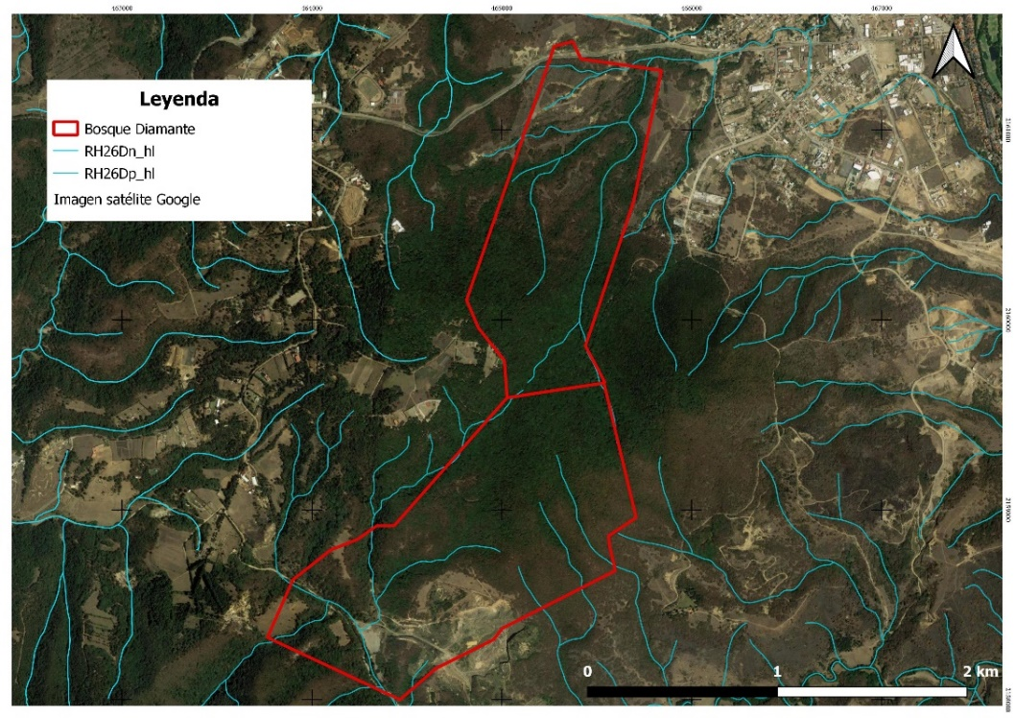
Figura 4 Mapa con mayor acercamiento que muestra los escurrimientos hidrológicos en el predio y zona contigua del megaproyecto Bosque Diamante.

Este tipo de desarrollos, la colindancia con la zona sujeta a conservación estatal Espíritu Santo y la sobre explotación de los bosques (desde tala hasta la sobre demanda hídrica por una sobrepoblación provocada por la venta de tierra para desarrollos inmobiliarios), viola sistémicamente lo establecido por el Código de Biodiversidad del Estado de México su artículo 1.2 incisos I, II, IV, VII, VIII, XIX, vulnerando también el derecho a un ambiente sano y limpio. Así como también al artículo 2.2, inciso XXII del Código para la Biodiversidad, el cual establece que, dicha normativa, tiene como objeto: “Preservar y proteger el agua, el suelo, el aire, la fauna y la flora para impedir las prácticas que coloquen en riesgo su función ecológica y que provoquen cualquier deterioro o daño a los ecosistemas”.

En aras de velar por el derecho de los pobladores de Jilotzingo y municipios vecinos, y con el fin de preservar la calidad ambiental de la región, considero es importante ampliar la zona sujeta a conservación Espíritu Santo y convertirla en Santuario del Agua Espíritu Santo con el fin de garantizar el balance ecológico y mantener una oferta hídrica y de oxígeno “aceptable” para la ciudadanía del Valle de México. Lo anterior, se propone a como se muestra en las imágenes siguientes:

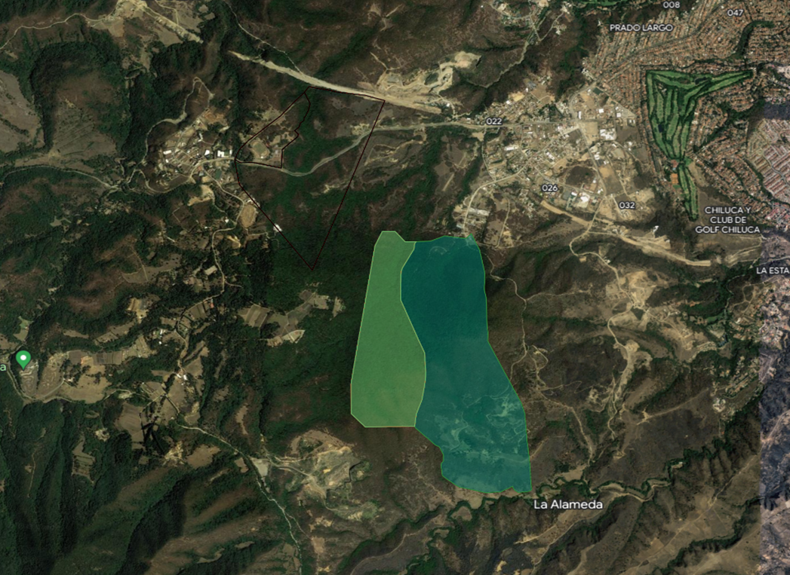
En verde obscuro se muestra la actual zona sujeta a preservación Espíritu Santo y en verde claro se muestra la zona propuesta para anexar al propuesto Santuario del Agua Espíritu Santo.

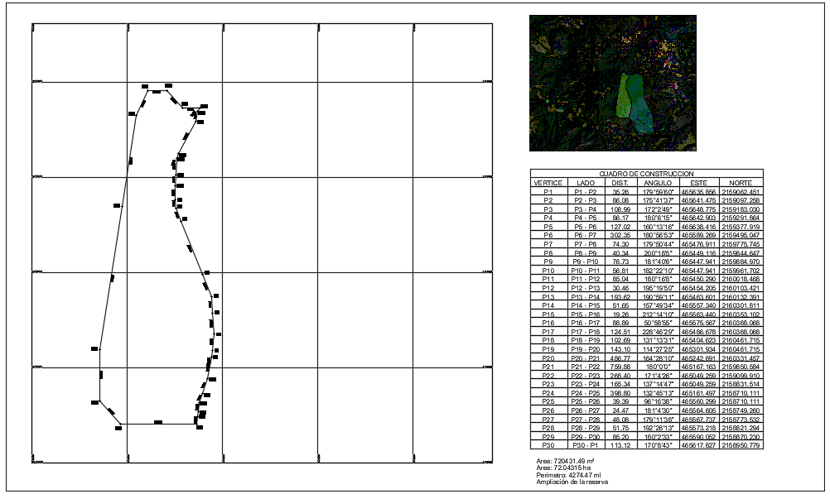
Poligonal y medidas de la zona propuesta para anexar al propuesto Santuario del Agua Espíritu Santo.

CUARTO – De la normatividad y legislación local vigente que establece la ejecución de instrumentos económicos para la preservación del ambiente.

Artículo 1.2. Son objetivos generales del Código de Biodiversidad:
I. Garantizar el derecho de toda persona a vivir en un ambiente adecuado para su desarrollo, salud y bienestar;
II. Promover y regular el uso y aprovechamiento sostenible, la conservación, la remediación, la rehabilitación y la restauración de elementos naturales, recursos naturales y de los bienes ambientales, la protección y promoción de los conocimientos tradicionales de los pueblos indígenas relacionados con el aprovechamiento y manejo de los recursos naturales; asimismo alentar el cuidado de la biodiversidad de forma que sea compatible la obtención de beneficios económicos con la recuperación y la preservación de los ecosistemas y sus hábitats;
III. Garantizar el derecho de las comunidades y pueblos indígenas, al uso y disfrute de los recursos naturales localizados en los lugares que ocupen o habiten, en los términos de los artículos 1° y 2º de la Constitución Política de los Estados Unidos Mexicanos;
IV. Diseño, desarrollo e instrumentación de estímulos fiscales impulsando instrumentos económicos en favor del mejoramiento, conservación, preservación, mejoramiento, recuperación, remediación, restauración, uso, aprovechamiento y desarrollo sostenible de la biodiversidad en su conjunto;
[…]
VII. Propiciar el desarrollo sostenible mediante el aprovechamiento y uso racional de los elementos naturales, de los recursos naturales y de los bienes ambientales;
VIII. Protección, conservación, preservación, rehabilitación, restauración, recuperación y remediación de la biodiversidad y sus componentes; y
IX. Promover la aplicación racional y el manejo de los pagos de servicios ambientales o eco sistémicos derivados de las actividades humanas sostenibles.
[…]
SECCION SEGUNDA DE LAS CATEGORIAS Y REGIMENES DE PROTECCION ESPECIAL DE LAS AREAS NATURALES PROTEGIDAS

Artículo 2.87. En los términos del presente Libro las áreas naturales protegidas a que se refiere este Capítulo podrán ser materia de protección como reservas ecológicas para los propósitos, efectos y modalidades que en el presente Ordenamiento y en el Reglamento que para el efecto expida la Secretaría donde se precisen mediante la imposición de las limitaciones que determinen las autoridades competentes y las leyes aplicables, las zonas que serán consideradas como áreas naturales protegidas y de interés público.

Artículo 2.88. Se consideran áreas naturales protegidas:
- Las reservas estatales;
- Los parques estatales;
- Los parques urbanos;
- Los parques municipales;
- Las reservas naturales privadas o comunitarias;
- Los paisajes protegidos;
- Las zonas de preservación ecológica de los centros de población;
- Los santuarios del agua; y
- Las que determinen otras disposiciones aplicables.

Para los efectos jurídicos conducentes serán de competencia y jurisdicción exclusiva del Estado las áreas naturales que se sometan a las categorías de protección comprendidas en las fracciones I a III y VIII de este artículo, las autoridades municipales de conformidad con el presente Libro participarán en el establecimiento de las áreas naturales sometidas a las categorías especiales de protección a que se refieren las fracciones IV a VII y IX del presente artículo quedando bajo su jurisdicción la administración y vigilancia de las mismas. Las autoridades municipales no podrán someter a ninguna categoría especial de protección ningún área natural que se encuentre dentro del perímetro de una ya protegida por las autoridades estatales.

Debido a lo anteriormente expuesto, presento a esta soberanía el siguiente Punto de Acuerdo de Urgente y Obvia Resolución.

ATENTAMENTE

DIP. GUILLERMO ZAMACONA URQUIZA
GRUPO PARLAMENTARIO DEL PARTIDO REVOLUCIONARIO INSTITUCIONAL

LA H. “LXI” LEGISLATURA, EN EJERCICIO DE LAS FACULTADES QUE LE CONFIEREN LOS ARTÍCULOS 57 Y 61 FRACCIÓN I DE LA CONSTITUCIÓN POLÍTICA DEL ESTADO LIBRE Y SOBERANO DE MÉXICO Y 38 FRACCIÓN IV DE LA LEY ORGÁNICA DEL PODER LEGISLATIVO DEL ESTADO LIBRE Y SOBERANO DE MÉXICO, HA TENIDO A BIEN REMITIR EL SIGUIENTE:

ACUERDO:

ÚNICO.- Se exhorta respetuosamente a la Secretaría del Medio Ambiente y Desarrollo Sostenible del Gobierno del Estado de México, para que en el marco de sus facultades y atribuciones legales, proponga la declaratoria de la creación del Santuario de Agua Espíritu Santo, en la cual se pueda incluir la zona sujeta a conservación actual (Reserva Estatal Espíritu Santo), en el municipio de Jilotzingo, Estado de México. De igual manera, se le solicita amablemente a que se generen los programas de manejo de ésta en un periodo no mayor a dos años.

Finalmente se exhorta respetuosamente que, el Santuario de Agua Espíritu Santo que se propone en el presente punto de acuerdo, se realice dentro del municipio de Jilotzingo, Estado de México, con base en los límites territoriales que se proponen a continuación:

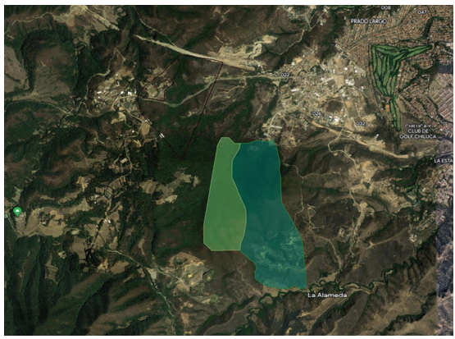
En verde obscuro se muestra la actual zona sujeta a preservación Espíritu Santo y en verde claro se muestra la zona propuesta para anexar al propuesto Santuario del Agua Espíritu Santo.

Poligonal y medidas de la zona propuesta para anexar al propuesto Santuario del Agua Espíritu Santo.

Dado en el Palacio del Poder Legislativo, en la ciudad de Toluca de Lerdo, capital del Estado de México, a los diecisiete días del mes de octubre del año dos mil veintitrés.

Véase: “El medio ambiente sano es un derecho humano”. Programa del Medio Ambiente de la ONU, en https://www.unep.org/es/noticias-y-reportajes/reportajes/el-medio-ambiente-sano-es-un-derecho-humano.
Un hectómetro cúbico = 1000 millones de litros.
Artículo 18 [de la Constitución Política del Estado Libre y Soberano del Estado de México].- Corresponde al Estado procurar el desarrollo integral de los pueblos y personas, garantizando que fortalezca la Soberanía del Estado y su régimen democrático y que, mediante la competitividad, el fomento del crecimiento económico, una política estatal para el desarrollo industrial que incluya vertientes sectoriales y regionales, el empleo y una más justa distribución del ingreso y la riqueza, permita el pleno ejercicio de la libertad y la dignidad de los individuos, grupos y clases sociales, cuya seguridad protege esta Constitución y las disposiciones legales de la Federación. La competitividad se entenderá como el conjunto de condiciones necesarias para generar un mayor crecimiento económico, promoviendo la inversión y la generación de empleo digno y bien remunerado. El desarrollo se basará en el aprovechamiento sustentable de los recursos naturales, cuidando la integridad de los ecosistemas, fomentando un justo equilibrio de los factores sociales y económicos, de manera que no se comprometa la satisfacción de las necesidades de las generaciones futuras. Las autoridades ejecutarán programas para conservar, proteger y mejorar los recursos naturales del Estado y evitar su deterioro y extinción, así como para prevenir y combatir la contaminación ambiental. La legislación y las normas que al efecto se expidan harán énfasis en el fomento a una cultura de protección a la naturaleza, al mejoramiento del ambiente, al aprovechamiento racional de los recursos naturales a las medidas de adaptación y mitigación al cambio climático en el Estado y a la propagación de la flora y de la fauna existentes en el Estado. El daño y deterioro ambiental generarán responsabilidad en términos de ley. En el Estado de México toda persona tiene derecho al acceso y disposición de agua de manera suficiente, asequible y salubre, para consumo personal y doméstico. La ley definirá las bases, accesos y modalidades en que se ejercerá este derecho, siendo obligación de los ciudadanos su cuidado y uso racional. (Adicionado mediante decreto número 5 de la “LVIII” Legislatura, publicado en la Gaceta del Gobierno el 11 de octubre del 2012).

